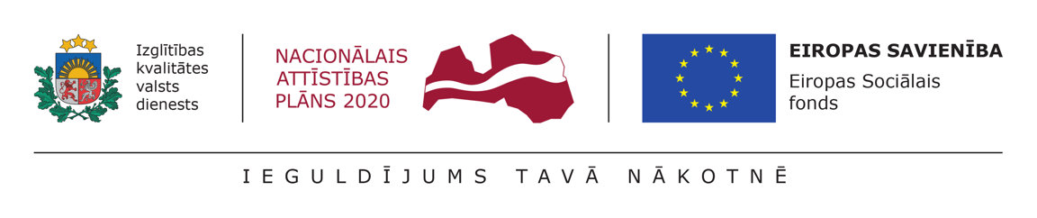

Atbalsts priekšlaicīgas mācību pārtraukšanas samazināšanai
No 2019.gada mūsu skola ir iesaistījusies projektā PUMPURS – atbalsts priekšlaicīgas mācību pārtraukšanas samazināšanai, kuru īsteno izglītības kvalitātes valsts dienests no 2017. līdz 2022. gadam sadarbībā ar Latvijas pašvaldībām un valsts profesionālās izglītības iestādēm.
Projekta mērķis: mazināt to bērnu un jauniešu skaitu, kas priekšlaicīgi pārtrauc mācības un neiegūst izglītību.
Mērķgrupa: vispārizglītojošo skolu skolēni no 5. līdz 12. klasei.
Pasākumi, kas vērsti uz izglītojamā mācīšanās motivācijas celšanu un sekmju līmeņa paaugstināšanu:
- atbalsta personāla individuālas konsultācijas
- individuālas konsultācijas mācību priekšmetā
Projekta īstenošanas laiks: 09/2019 – 12/2022

Šobrīd projektā ir iesaistījušās 18 skolas darbinieki un 10 skolēni.
Skolas projekta koordinatore: Jeļena Narica
Papildus par projektu – http://www.pumpurs.lv/

Projekts veicina ilgtspējīgas sadarbības sistēmas veidošanu starp pašvaldību, skolu, pedagogiem un vecākiem, lai laikus identificētu bērnus un jauniešus ar risku pārtraukt mācības un sniegtu viņiem personalizētu atbalstu.
